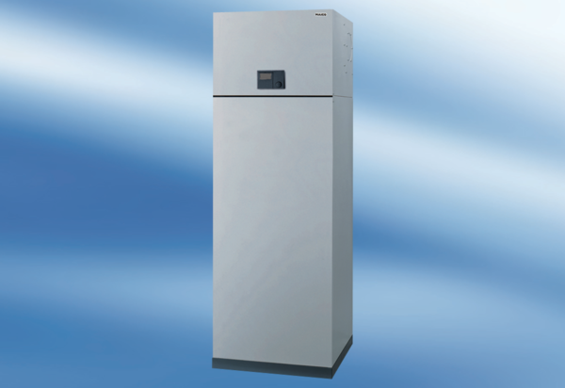Système à air ambiant aeronom AWP 200 SUnité de conditionnement : 1 pièceGamme: K
Numéro de référence : 0095.0055Fabricant : MAICO

